

Technika, která zajišťuje život

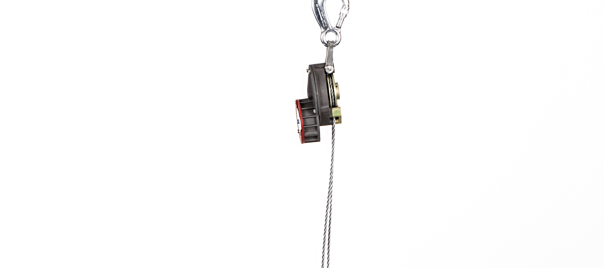RG10-D



**Návod k použití / kniha zkoušek**



Číslo položky z návodu k použití

179051

## Dokumentace vybavení

Produkt

Slaňovací zařízení

Typ

RG10-D

Výrobce

Mittelmann Sicherheitstechnik GmbH & Co. KG – Bessemerstrasse 25 – DE-42551 Velbert phone: +49 (0)2051/91219-0 – fax: +49 (0)2051/91219-19 - e-mail: [info@mittelmann.com](mailto:info@mittelmann.com)

Certifikace

EN 341:2011 ANSI/ASSE Z359.4-2013

Sériové číslo

Rok výroby

Datum vypršení platnosti

Datum nákupu

Datum prvního použití

1. **Technické údaje**

# Návod k použití

Výrobce: Mittelmann Sicherheitstechnik GmbH & Co. KG

Produkt: Slaňovací zařízení

Typ: RG10-D

Lano: Ocelové lano Mittelmann Ø 5 mm Materiál pozinkovaná ocel

Certifikace: EN 341:2011/1B ANSI/ASSE Z359.4-2013

Maximální výška slaňování: 100 metrů

Maximální zatížení při slaňování: 140 kg

Minimální zatížení při slaňování: 50 kg Maximální teplota okolí: 60 °C Minimální teplota okolí: -40 °C

Rychlost slaňování: 1,5 m/s pro zatížení do 100 kg. Pro vyšší zatížení

je třeba počítat s vyššími rychlostmi (max. 2,0 m/s)

Výpočet práce při slaňování: W=m x g x h x n

m Zatížení při slaňování (kg), g Tíhové zrychlení (9,81 m/s2) h Výška slaňování (m), n Počet operací slaňování Třída B W=1,5 x106 J

## Použití

Slaňovací zařízení RG10-D je záchranné zařízení, s jehož pomocí může jedna osoba nebo několik osob postupně vertikálně slanit z vyššího místa do nižšího s omezenou rychlostí.

Zařízení se smí používat pouze za stanovených provozních podmínek a k určenému účelu. Slaňovací zařízení lze použít pouze jako záchranný systém, nikoli jako systém zachycení pádu.

Slaňovací zařízení může být použito ve svislé i šikmé poloze. Pozice závisí na příslušném použití.

Vertikální poloha se zařízením zavěšeným vertikálně na upevňovacím bodě. Šikmá poloha při použití jako šikmé slaňování.

## Kontrola

Před použitím zkontrolujte vizuální a funkční stav slaňovacího zařízení. Vizuální kontrola opotřebení, koroze nebo poškození. Zkontrolujte čitelnost označení výrobku.

Funkční test takto: Zatáhněte jednou za levé sjezdové lano a jednou za pravé sjezdové lano. Lano musí být možné táhnout relativně silně, ale rovnoměrně. U některých dílů vybavení určených pro nouzové použití lze od kontroly před použitím upustit, pokud byly zabaleny nebo zapečetěny odborně způsobilou osobou.

V případě jakýchkoli pochybností o bezpečném stavu systému nebo jeho součástí je třeba je okamžitě vyřadit z provozu.

## Poškozené vybavení, bezpečnostní postroje a lana se nesmí používat.

Systémy zatížené pádem musí být rovněž vyřazeny z provozu a vráceny výrobci k údržbě a opětovnému testování.

Bezpečnost uživatele závisí na účinnosti a trvanlivosti zařízení. Pravidelné kontroly jsou přitom naprostou nezbytností. Pravidelné kontroly smí provádět pouze výrobce nebo jím pověřená osoba při přísném dodržování pokynů výrobce pro pravidelné kontroly.

Označení výrobku musí být vždy čitelné.

**Po záchranné operaci jej nechte zkontrolovat výrobcem nebo jím pověřenou osobou.**

**Nejméně jednou ročně nechte provést kontrolu výrobcem nebo jím pověřenou osobou, a to i v případě, že slaňovací zařízení nebylo použito. Upozornění: Neprovádějte žádné změny na výrobku!**

**Výměna součástí systému není povolena.**

1. **Používání**

Uživatel si musí před použitím přečíst celý návod k použití a porozumět mu.

Před použitím záchranného zařízení je nezbytné vypracovat a provést záchranný plán.

V krytu brzdy slaňovacího zařízení RG10-D je větrací otvor. Ten je zapečetěn nálepkou. Tuto nálepku je třeba před použitím slaňovacího zařízení RG10-D odstranit.

## Vertikální slanění zachraňované osoby (viz obr. 1-9)

Slaňovací zařízení RG10-D mohou používat pouze osoby, které byly poučeny o jeho bezpečném používání a mají odpovídající znalosti.

## Pozor: Při sestupu nedovolte, aby lana procházela přes ostré hrany.

**Chraňte lana před předměty s ostrými hranami, jiskrami při svařování, chemikáliemi, extrémními teplotami nebo jinými destruktivními či poškozujícími riziky.**

Slanění lze provádět v kyvadlovém režimu v obou směrech.

Vytáhněte slaňovací zařízení se sestupovým lanem z plastového sáčku, dokud nebude možné karabinu na slaňovacím zařízení zaháknout do kotevního bodu v souladu s místními nebo národními předpisy. (viz obr. 1) Kotevní bod musí být nad uživatelem a musí zaručovat minimální nosnost 10 kN podle normy EN 795 nebo pevnost podle místních/národních předpisů. Ujistěte se, že se na místě nenachází žádné překážky, které by mohly narušit proces slaňování.

Zahákněte karabinu z horního konce sestupového lana do upevňovacího bodu záchranného postroje EN 1497 nebo celotělového postroje EN 361 a zajistěte ji. (viz obrázek 2)

Na obrázku je znázorněno použití se záchranným postrojem Mittelmann SG16.

Pokud se používá jiný záchranný postroj nebo postroj pro zachycení pádu, je třeba dodržovat příslušné pokyny k použití.

Plastový pytel se zbývajícím sestupovým lanem hoďte dolů. Lano musí viset bez smyček a dosahovat až k níže položenému bodu slaňování. (viz obrázek 3)

## Pozor: Při přípravě na slaňování se řádně zajistěte proti pádu!

Na každém konci sestupového lana je karabina. Sestupové lano vede přes kladku. Pokud je jeden konec lana s karabinou v horním bodě slaňování, musí být druhý konec lana s karabinou v dolním bodě slaňování.

První osoba by si měla nasadit záchranný postroj na sestupové lano (viz obrázky 4 a 5)

## Dodržujte pokyny pro použití záchranného nebo bezpečnostního postroje.

Nyní táhněte za dlouhé sestupové lano visící směrem dolů, dokud nedojde k pevnému spojení mezi sestupovým lanem a záchranným postrojem. (viz obr. 6) **Pozor: Nikdy nepadejte do prověšeného lana.**

## Zachovejte klid!

Vystupte čelem ke zdi a sjeďte dolů. (viz obrázek 7 a 8)

Rychlost sjíždění se reguluje automaticky. Pozor na překážky! Jakmile se dostanete dolů, sundejte záchranný postroj a nechte ho na laně. (viz obrázek 9)

Při slaňování více osob musí být k dispozici alespoň 2 záchranné postroje. Zahákněte karabinu druhé osoby z konce sestupového lana, které je nyní nahoře, do upevňovacího bodu druhého záchranného postroje a zajistěte ji.

Nyní si na sestupové lano nasaďte záchranný postroj (viz obr. 4 a 5)

**Pozor: Dodržujte pokyny pro použití záchranného nebo bezpečnostního postroje.** Táhněte za dlouhé sestupové lano visící směrem dolů, dokud nedojde k pevnému spojení mezi sestupovým lanem a záchranným postrojem. (viz obrázek 6) Vystupte čelem ke zdi a sjeďte dolů. (viz obrázek 7 a 8)

Jakmile se dostanete dolů, sundejte záchranný postroj a nechte ho na laně. (viz obr. 9) Druhý konec sestupového lana se záchranným postrojem je nyní zpět na u horního

bodu slaňování a 3. osoba si může navléknout postroj, nechat ho na karabině sestupového lana a nasadit ho. (viz obrázek 4 a 5)

Nyní táhněte za dlouhé sestupové lano visící směrem dolů, dokud nedojde k pevnému spojení mezi sestupovým lanem a záchranným postrojem. (viz obrázek 6)

Vystupte čelem ke zdi a sjeďte dolů. (viz obr. 7 a 8) Jakmile se dostanete dolů, sundejte záchranný postroj a nechte ho na laně. (viz obrázek 9)

Všechny ostatní osoby mohou postupně slanit dolů stejným způsobem jako osoba 3.

## Šikmé slanění zachraňované osoby (viz obr. 10)

Při slaňování z vysokých staveb, jako jsou výškové budovy, vrtné soupravy, chemické závody atd., hrozí kvůli nebezpečí požáru riziko, že přímému a svislému slaňování mohou bránit výstupky, plameny, neprostupný terén nebo poryvy větru. V takových případech může slaňování výrazně usnadnit ocelové lano (4), které je namontováno jako pojistka nebo může být namontováno rychle a vede šikmo dolů k příznivému bodu slanění. Přednostně jsou dvě ocelová lana (4) napnuta z horního kotevního bodu (1) se sklonem 30°-45° do dvou spodních kotevních bodů (8) vzdálených od sebe přibližně 4 metry. Průměr by měl být 8-12 mm. Tato ocelová lana slouží jako podpůrná a vodicí lana při slaňování. Ke každému závěsnému lanu (4) je připevněn sestupový postroj (5), který je trvale spojen s lanem (6) (7) sestupového zařízení pomocí otočného kloubu. Uživatelé slaňovacího zařízení se připevní k předním okům záchranného postroje v místě sestupu pomocí karabin slaňovacího postroje (5).

Ujistěte se, že kluzná bota slaňovacího postroje správně obepíná nosné lano.

Sestupné lano (7) se napíná tahem za vzestupné lano (6), pak se váha těla přenese z místa na závěsné lano. Po opuštění stanoviště slaňovací zařízení RG10-D automaticky reguluje rychlost sestupu až do dosažení bodu slanění.

Používáte-li slaňovací brzdu, přidržujte ji otevřenou 1-2 otáčkami otočné rukojeti. Brzdu pro slaňování používejte pouze ke zpomalení sestupu při nadměrné rychlosti.

Po dosažení cíle otevřete slaňovací brzdu, abyste nebránili dalšímu slaňování. Odepněte karabinu.

Druhý slaňovací postroj je během sestupu vtažen do výchozí polohy pomocí vzestupného lana (6) a je připraven k dalšímu sestupu.

Toto zařízení lze proto použít k evakuaci velkého počtu osob v krátkém čase.

Pokud je zařízení určeno pouze pro nouzové použití a nepoužívá se pro výcvik, doporučuje se, aby bylo vzestupné lano (6) navinuto a navinuté lano, slaňovací zařízení RG10-D (3) a slaňovací postroj byly uloženy v místě zahájení slaňování ve vhodném obalu, který je chrání před vlhkostí.

Slaňovací zařízení RG10-D je vybaveno speciálním ocelovým lanem Ø 5 mm.

Pro zvláštní případy nouze lze k popruhům připevnit další vhodné dopravní prostředky, jako jsou nosítka nebo koše, které umožňují záchranu zraněných osob, postižených osob nebo dětí.

Kotevní bod pro slaňovací zařízení RG10-D musí zaručovat minimální nosnost 10 kN podle normy EN 795.

Minimální nosnost kotevních bodů pro ocelová lana napnutá šikmo dolů je uvedena v tabulce 1.

|  |  |  |  |
| --- | --- | --- | --- |
| **Délka ocelového lana (m)** | **Průvěs (m)** | **Tahová síla (kN)** | **Předpětí (kN)** |
| 30 | 1.2 | 12 | 0,6 |
| 60 | 2,4 | 13 | 1 |
| 100 | 4 | 13 | 2 |
| 150 | 6 | 13 | 3 |
| 200 | 8 | 14 | 4 |

Tab.1

## Slaňovací brzda ABS-12

Důlní úřady předepisují pro slaňovací zařízení, např. pro výtahy, přídavnou slaňovací brzdu. Slouží jako přídavná brzda, pokud existují obavy o trvalou provozuschopnost sestupového zařízení v důsledku značného klimatického namáhání - déšť, mráz, vlnobití.

Slaňovací brzda je základní těleso ve tvaru písmene U, které je na jedné straně vybaveno vodicí čelistí lana a na druhé straně brzdicí čelistí.

Šroubové vřeteno umožňuje dostatečně široké otevření brzdové čelisti, aby bylo možné zařízení umístit kolem závěsného lanka. Opačný uzavírací pohyb posunuje brzdovou čelist proti závěsnému lanu do té míry, že lano je nerozpojitelně uzavřeno a v koncové poloze brzdová čelist zatlačí závěsné lano do vodicí čelisti lana.

Regulací přítlaku lze dosáhnout úplného zabrzdění nebo klouzání po závěsném laně. K ovládání brzdy je zapotřebí pouze jedna ruka a mírné pootočení šroubového vřetena pro "pevnou" nebo "posuvnou" polohu. Ruční síla je přenášena na šroubovací vřeteno pomocí silného tříhvězdicového držadla. Vodicí čelist lana má vhodně tvarované vstupní zaoblení, které zabraňuje poškození nosného lana. Slaňovací postroj a ocelové lano slaňovacího zařízení jsou k brzdě připevněny pomocí otočných kloubů, aby se zabránilo kroucení lana a aby bylo možné přizpůsobit polohu těla uživatele příslušným požadavkům.

Slaňovací brzda musí být zkontrolována společně se slaňovacím zařízením po záchranné akci, nejméně však jednou ročně, výrobcem nebo osobou pověřenou výrobcem, aby bylo zajištěno, že je v bezvadném stavu. Zejména je třeba zkontrolovat volný chod matice vřetena a ložiska vřetena v brzdové čelisti a provést jejich přimazání.

Upozornění: Slaňovací brzda musí být vždy umístěna v horním bodě sestupu a musí se používat pouze společně se slaňovacím zařízením. V opačném případě může dojít k nekontrolovatelnému klesání a přetížení nosných lan nebo bezpečnostních postrojů při brzdění.

## Údržba, skladování, přeprava a opravy

Po použití očistěte slaňovací zařízení a sestupové lano vlhkým hadříkem, pokud je to nutné. Nepoužívejte rozpouštědla. Pokud se během používání nebo čištění namočil, vysušte jej. Sušte pouze přirozeně, tj. ne v blízkosti ohně nebo jiných zdrojů tepla. Slaňovací zařízení a sestupové lano skladujte na suchém, vzdušném a stinném místě. Aby se zabránilo poškození při skladování nebo přepravě, mělo by být zařízení uloženo v tašce nebo přepravním boxu.

Vyhněte se kontaktu s vysokou vlhkostí, teplem, chemikáliemi, zejména kyselinami, žíravými kapalinami a oleji. Pokud je to nevyhnutelné, vždy kontaktujte výrobce.

Pokud je třeba zařízení dezinfikovat, obraťte se také na výrobce.

Opravy smí provádět pouze výrobce nebo jím pověřená osoba při přísném dodržování návodu k opravě.

Slaňovací zařízení, která jsou trvale instalována na pracovišti a jsou tam ponechána mezi kontrolami, musí být vhodně chráněna před vlivy prostředí (např. záchranný sud).

Záchranné vybavení by mělo být uloženo na jasně označeném místě a připraveno k okamžitému použití v případě záchranné akce.

Nikdy neskladujte poškozené zařízení nebo zařízení vyžadující údržbu ve stejném prostoru jako zařízení připravené k použití.

Zařízení, které bylo delší dobu (déle než jeden rok) skladováno nepoužívané, musí být podrobeno podrobné kontrole odborníkem. (Výjimka: skladování v zapečetěných sudech)

Extrémně mokré nebo znečištěné zařízení musí být před uskladněním ošetřeno (vysušeno a/nebo vyčištěno).

## Kontrola záchranného vybavení

Záchranné vybavení by měl před každým použitím zkontrolovat záchranář/uživatel a dále odborník (nikoliv záchranář/uživatel) alespoň jednou za 12 měsíců a po dosažení slaňovací práce W= 1,5 x106 J. Kritéria kontroly by měl stanovit zaměstnavatel uživatele. Tato kritéria by měla být stejná nebo vyšší než standardní požadavky nebo požadavky výrobce zařízení. Tato kritéria přezkumu je třeba upravit v závislosti na změněných případech použití.

Podkladem pro dvojí kontrolu zařízení jsou dva různé názory na zjištění a odstranění poškození, poruch nebo špatně udržovaného zařízení. Pokud tyto vady může odhalit pouze odborník, je naléhavě nutné vyškolit uživatele, aby byl schopen tyto vady rozpoznat.

Intervaly kontroly záchranného zařízení odborníkem musí stanovit podnik s přihlédnutím ke všem relevantním faktorům (typ a nebezpečný charakter pracoviště, vnější vlivy na zařízení, typ a četnost používání zařízení).

Pravidelné kontroly zařízení musí být společností zdokumentovány. Zde postačí identifikace zařízení, datum kontroly, jméno odborníka a výsledek kontroly.

## Výstražná upozornění

Ke každému systému nebo komponentě se dodává návod k použití/kniha zkoušek. To musí být uchovávána spolu se zařízením. Pokud je zařízení dále prodáváno do jiné země, musí prodejce poskytnout návod k použití, údržbě, pravidelné kontrole a opravám v jazyce této země. Dodržujte také návody k použití výrobků používaných ve spojení se slaňovacím zařízením RG10-D a platné předpisy o prevenci úrazů.

Slaňovací zařízení smí používat pouze osoba, která byla poučena a vyškolena v jeho bezpečném používání. Pouze pravidelná praktická cvičení zaručují bezpečné používání.

Pro každou očekávanou záchrannou situaci musí být k dispozici záchranný plán.

Jakékoli úpravy nebo doplňky na zařízení pro sestup bez písemného povolení výrobce jsou zakázány.

Slaňovací zařízení lze používat pouze za podmínek popsaných v tomto návodu k obsluze (zatížení, výška sestupu, rozsah teplot).

Po dlouhých procesech slaňování se může slaňovací zařízení zahřívat. Z tohoto důvodu se spotřebiče dotýkejte pouze v rukavicích.

Jakákoli kombinace různých zařízení může způsobit nepředvídané nebezpečné situace a negativně ovlivnit bezpečnost uživatele.

Kotevní bod musí být nad uživatelem a musí zaručovat minimální nosnost 10 kN podle normy EN 795 nebo pevnost podle místních/národních předpisů.

Jakmile se objeví sebemenší pochybnost o bezpečném stavu a funkci sestupového zařízení, musí být okamžitě vyřazeno z provozu.

Zdravotní omezení, jako jsou srdeční a oběhové potíže, léky a podobně, mohou ovlivnit bezpečnost uživatele v běžných i nouzových situacích.

Proces slaňování musí být vždy pod kontrolou uživatele, protože v případě ztráty kontroly může být velmi obtížné ji znovu získat.

Funkce spouštění slaňovacího zařízení se smí používat pouze pro záchranné účely, nikoli pro spouštění břemen.

Vyhněte se slaňování do elektrických, horkých, chemických nebo jiných nebezpečných prostor. Nepoužívejte jiné lano než originální lano od výrobce a lano sami nevyměňujte.

## Vysvětlení značek

RG10-D Typové označení zařízení Mittelmann Sicherheitstechnik Výrobce zařízení GmbH & Co. KG

Bessemerstr. 25, 42551 Velbert Poštovní adresa výrobce [www.mittelmann.com](http://www.mittelmann.com/) Internetová adresa výrobce

2,0 m/s Specifikace maximální rychlosti zařízení při sjíždění po laně

xxxxxxxxxxxx Sériové číslo

xx/xxxx Měsíc / rok výroby zařízení

min. 50 kg Specifikace min. zatížení zařízení při slaňování

max. 140 kg Specifikace max. zatížení zařízení při slaňování

max. 100 m Specifikace maximální výšky zařízení při slaňování EN341:2011/1B Číslo a rok vydání dokumentu, kterému zařízení odpovídá

stejně jako typ a třída zařízení slaňovacího zařízení 11 x 100 m max. 140 kg max. počet slanění podle třídy zařízení B

-40°C - +60°C Teplotní rozsah, ve kterém lze zařízení používat

Symbol upozorňující na nutnost dodržovat návod k použití:

Zkušební značka DGUV

Americká norma ANSI/ASSE Z359.4-2013 US

Sestupné lano:

Délka: xxx m Délka sestupného lana

Průměr sestupného lana Ø 5 mm

Datum: xxxx Rok výroby sestupného lana

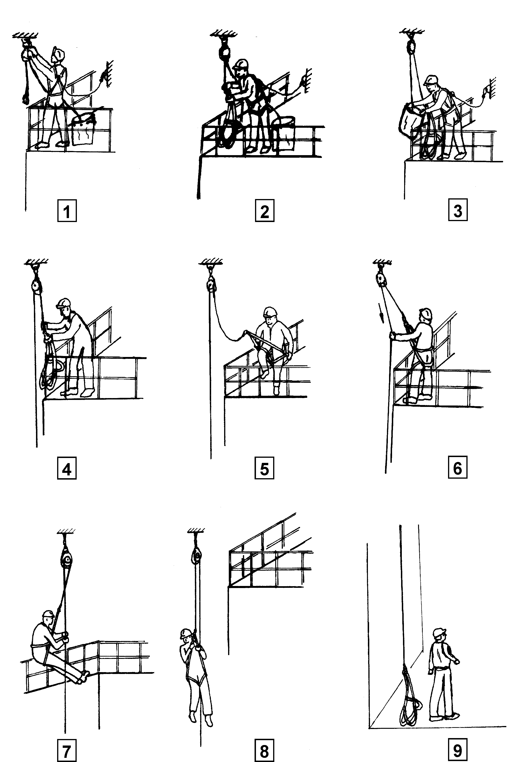

Použití šikmého slaňování

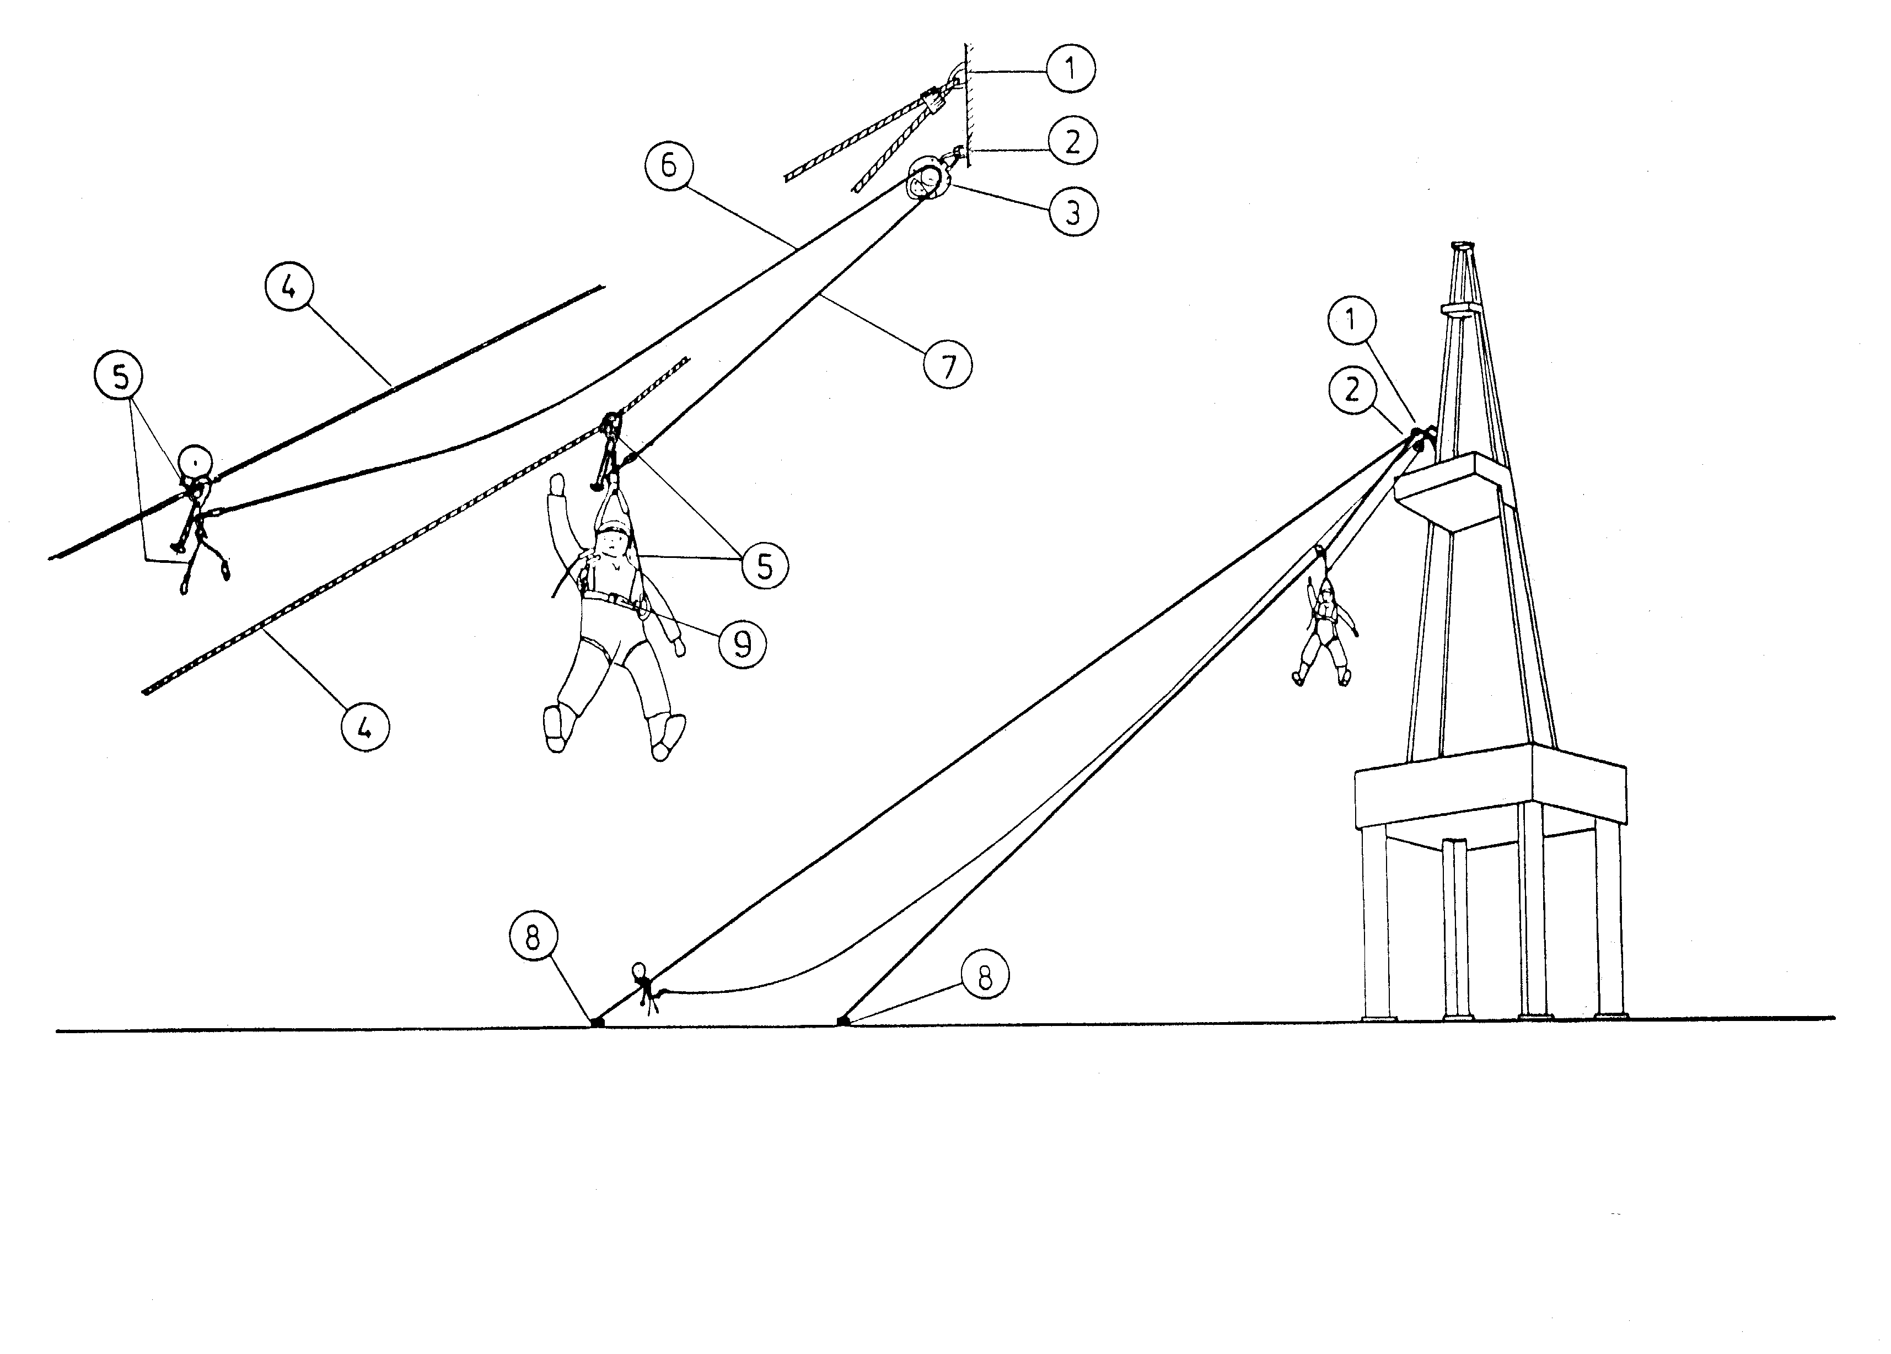

1. Upevňovací bod pro nosné lano 6. Lano z RG10-D vedené směrem nahoru
2. Upevňovací bod pro RG10-D 7. Lano vedoucí od RG10-D směrem dolů
3. Záchranné a slaňovací zařízení RG10-D 8. Kotvení nosného lana pol. 1-3 lze použít se zarážkovým mostem 9. Bezpečnostní postroj (ochranný kryt).
4. Nosné lano - ocel
5. Slaňovací brzda se záchranným postrojem a návěstním terčem Obr. 10

Komponenty šikmého slaňování

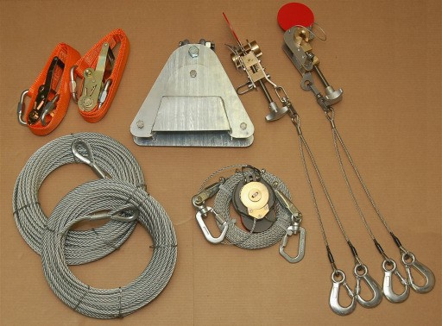

Stav: 24.10.2019

|  |  |  |  |  |
| --- | --- | --- | --- | --- |
| **Dokumentace vybavení** | | | | |
| **Datum** | **Důvod zpracování** | **Zjištěné poškození, provedené opravy** | **Jméno a podpis** | **Datum příští kontroly** |
|  |  |  |  |  |
|  |  |  |  |  |
|  |  |  |  |  |
|  |  |  |  |  |
|  |  |  |  |  |
|  |  |  |  |  |
|  |  |  |  |  |
|  |  |  |  |  |
|  |  |  |  |  |
|  |  |  |  |  |



## [www.mittelmann.com](http://www.mittelmann.com/)

Mittelmann Sicherheitstechnik GmbH & Co. KG - Bessemerstrasse 25 - DE-42551 Velbert Telefon +49 (0)2051 / 91219-00 - Fax +49 (0)2051 / 91219-19 - e-mail [info@mittelmann.com](mailto:info@mittelmann.com)